Manual de usuario Campeonato

1. Ejecute el programa
2. Digite el numero de la opción que desea realizar: 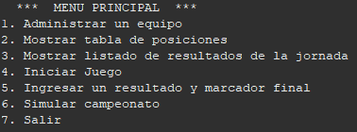
   1. Administrar equipo: Se desplejaran los equipos disponibles para administrar, dentro de los cuales tendrá que digitar el numero del equipo que desea usar. 
      1. Se deplejara el menu de opciones disponibles para la modificacion de caracteristicas del equipo

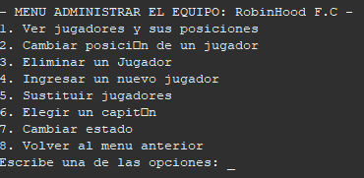

* + - 1. Ver jugadores y posiciones: Se desplejara la lista de los jugadores totales con su respectiva posición en el momento. 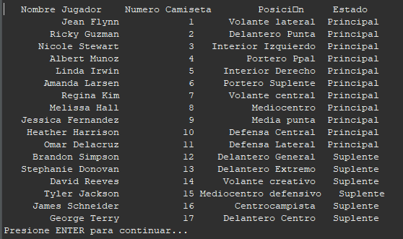
      2. Cambiar posicion de un jugador: Debera indicar el jugador que quiere cambiar de posicion digitando el numero de su camiseta. Y el digitar el numero de la camiseta del otro jugador con quien quiere que cambie de posicion. 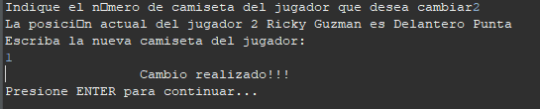
      3. Eliminar un jugador: Debera digitar el numero de la camiseta del jugador quue quiere retirar del equipo. 
      4. Ingresar nuevo jugador: Debera digital los datos solicitados como Numero de camiseta, Nombre del jugador, posicion a jugar y si entrara como suplente o dirtectamente al equipo principal. 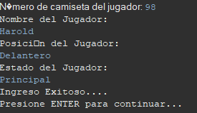
      5. Sustituir Jugador: Indique el numero de la camiseta del jugador que quiere remplazar, luego digite el numero de la camiseta del jugador con quien quiere remplazar el anterior mencionado.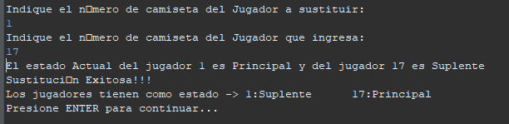
      6. Elegir un Capitan: Digite el numero de la camiseta del jugador que desea designar como el capitán del equipo. 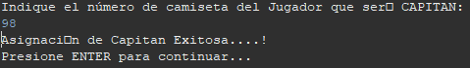
      7. Cambiar estado: Indique el numero de la camiseta del jugador al cual le quiere cambiar el estado de Principal o Suplente. 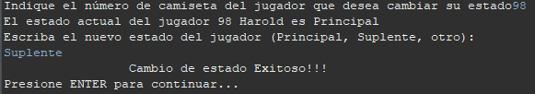
      8. Volver al menu anterior . 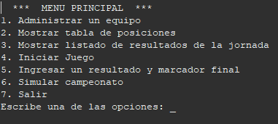
    1. Mostrar tabla de posiciones: Desplegara la tabla con nombres de los equipos y estadisticas. 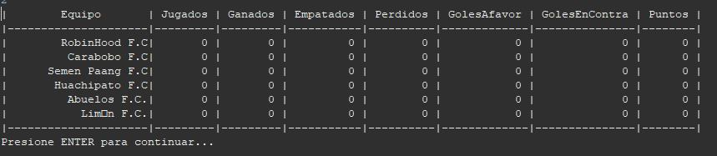
    2. Mostrar listado de resultados de la jornada: mostrara el nombre de los equipos, sus contrincantes y el resultado o en su defecto SIN JUGAR en caso que el partido no allá culminado. 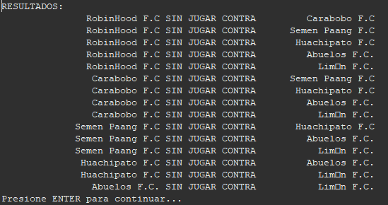
    3. Iniciar Juego: ––––––––––––––––––––––––––––––––––––––––––––––––––––––––––
    4. Ingresar un resultado y marcador final: De desplegara la lista de los equipos participantes en donde para indicar el partido jugado deber digita el numero del equipo que jugo como local y posterior mente el numero del equipo rival, luego deberá digitar cuando goles realizo el equipo local y cuantos el rival.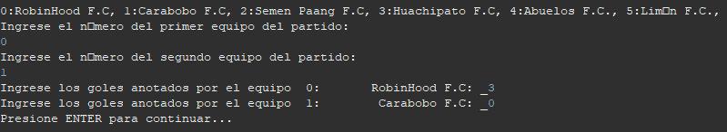
    5. Simular Campeonato: El programa automáticamente generara resultados para todos los partidos. Y para verificarlo podremos realizar el paso 2.1.2. para mostrar la tabla de posiciones o el paso 2.1.3. para mostrar los resultados de los partidos. 